**Предвыборная программа кандидата в депутаты**

**Добрушского районного Совета депутатов**

**по Огородня-Гомельскому избирательному округу №28**

**Саханчук Татьяны Петровны**

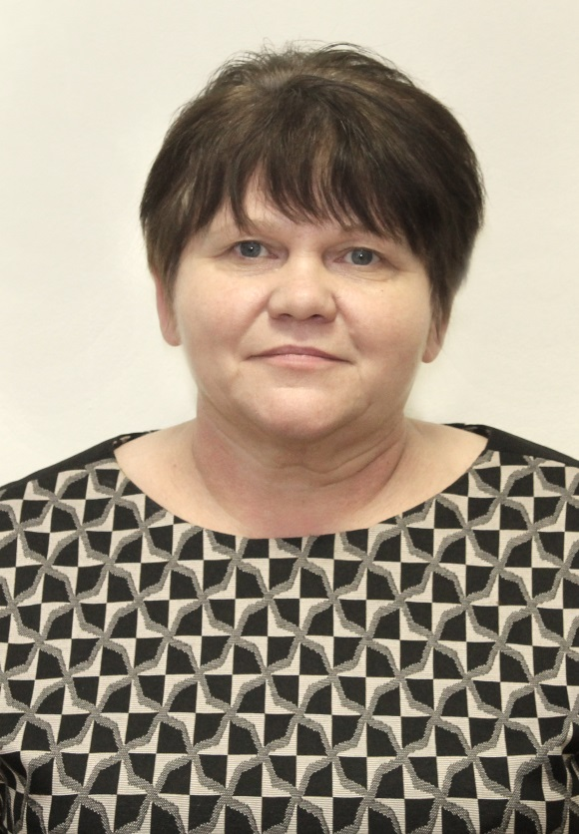 Родилась в 1968 году в деревне Огородня-Гомельская, Добрушского района, Гомельской области.

Образование среднее-специальное: в 1987 году окончила Гомельское государственное медицинское училище по специальности «Медицинская сестра».

Мой трудовой путь в системе здравоохранения начался в 1987 году в должности медсестры Огородня-Гомельской участковой больницы.

С 2019 года по настоящее время работаю медицинской сестрой Кормянской амбулатории общей практики.

**Уважаемые избиратели!**

В силу специфики своей трудовой деятельности, при избрании депутатом, свои усилия направлю на решение следующих задач:

создание условий для улучшения здоровья и качества жизни инвалидов, пожилых граждан, детей, находящихся в социально-опасном положении;

укрепление института семьи и семейных ценностей;

снижение уровня негативных социально-экономических последствий пьянства и алкоголизма;

обеспечение доступности оказания медико-социальной помощи населению;

формирование здорового образа жизни населения.

Обязанность депутата – действовать в соответствии с интересами людей. Ваши обращения не останутся без внимания. Буду твердо и последовательно добиваться решения социальных, бытовых и личных проблем. Мой жизненный принцип – слушать, слышать, действовать!